

*Prolećni semestar, 2021/22*

*SE325 - Upravljanje projektima razvoja softvera*

**Razvoj inovativnog rasporeda časova**

Projektni zadatak 2

Profesor: **Nemanja Zdravković**

Asistent: **Tamara Vukadinović**

Student: **Aleksa Cekić 4173**

Niš, 2022.

Ako ste programer softvera i kao student ili profesionalac, sigurno ćete koristiti menadžera verzija za upravljanje i upravljanje vašim softverskim projektima. GitHub, BitBucket, GitLab su neki od najpoznatijih menadžera danas.

Git-om možete prvenstveno da upravljate na komandnoj liniji, međutim, postoji nekoliko Git klijenata sa grafičkim korisničkim interfejsom (GUI), od kojih je jedan GitKraken. U ovom članku želim da vam pokažem neke informacije o GitKrakenu, alatu koji nam omogućava da ispunimo ove svrhe na grafički i pojednostavljen način.

GitKraken je moćan i elegantan multiplatformski grafički interfejs za Git koji je razvio Akosoft, kao alternativu komandnoj liniji. Na veoma jednostavan način, možemo da vodimo potpunu evidenciju o našim spremištima, da vidimo grane, oznake, kreiramo nove, svu istoriju našeg rada, urezivanja i tako dalje.

***Prema nedavnom izveštaju kompanije Jet Brains, preko 90% programera koristi Git za upravljanje svojim kodom. Nije ni čudo što je stvoreno toliko alata kako bi se Git olakšao korišćenje kroz grafički korisnički interfejs (GUI).***

Za mnoge je GitHub sinonim za korišćenje Gita. Veoma je uobičajeno da se programeri početnici susreću sa obe ove ideje u isto vreme i, kao rezultat toga, možda se zbune da vam je potrebna jedna da biste koristili drugu, ili možda čak misle da su ista stvar.

Apsolutno je tačno da vam je potreban Git — alatka za kontrolu verzija otvorenog koda kreirana 2005 — da biste koristili GitHub. Ali ne treba vam GitHub da biste iskoristili Git. Uz to, GitHub.com je najpopularniji način za distribuciju Git repozitorija širom sveta, sa milionima programera koji koriste alat za saradnju sa drugima. I da ne zaboravimo, saradnja je jedan od temeljnih ciljeva samog Gita.

GitKraken VS GitHub Desktop

Pre nekoliko godina, GitHub tim je shvatio da mnogi njihovi korisnici početničkog nivoa imaju problema sa učenjem Gita preko komandne linije i prebacivanjem njihovog koda na GitHub. U pokušaju da odgovore na ovu potrebu, predstavili su svoj Git GUI 2015: GitHub Desktop.

Godine 2017, GitHub je redizajnirao aplikaciju i objavio je kao projekat otvorenog koda pod nazivom GitHub Desktop 1.0. I hajde da odamo priznanje tamo gde kredit treba; GitHub Desktop je ogroman korak u odnosu na CLI za mnoge korisnike, posebno za one koji nikada ranije nisu dodirnuli terminal.

Ali u pokušaju da obezbedi put oko CLI-a, čini se da GitHub Desktop prihvata neka ograničenja komandne linije, posebno oko vizuelizacije istorije verzija i upravljanja granama. Za najčešće i najjednostavnije Git komande, kao što su Git urezivanje, Git grana, Git checkout, Git pull, Git push ili Git merge, GitHub Desktop radi prilično dobro. Ali baš kao i CLI, kada počnete da radite sa više grana, složenijim tokovima posla i većim timovima i projektima, GitHub Desktop zahteva od vas da držite mnogo stvari organizovanih u glavi dok radite i nije od velike pomoći u tim oblastima.

Kada gledate istoriju projekta na GitHub Desktopu, gledate ravnu listu. Omogućava vam da vidite samo jedan dnevnik grane u isto vreme.

Iako je konceptualno, „Git spremište je jedan ogroman grafikon“, GitHub Desktop održava sličan vizuelni stil kao CLI. Pri tome, alat traži od korisnika da pročitaju prikaz liste istorije svog projekta i ručno zamene grane da bi prešli graf kada istražuju prošle urezivanje.

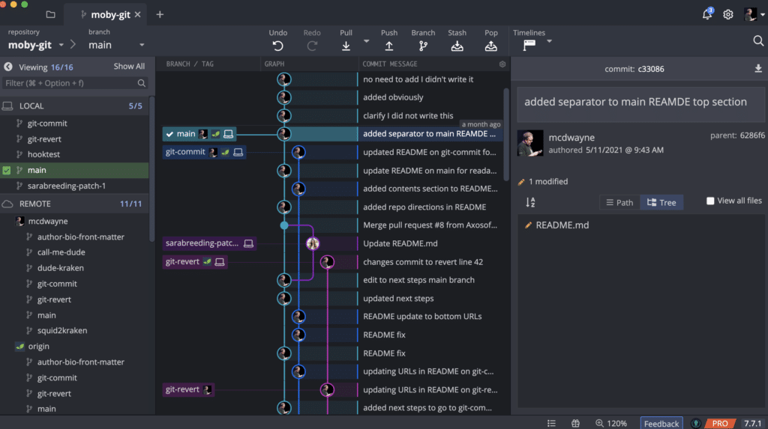

GitKraken pregled istorije projekta u svim granama

GitKraken je, s druge strane, napravljen da prihvati grafički model i olakša programerima da razumeju istoriju projekta. Čim otvorite Git spremište u GitKrakenu, možete videti istoriju projekta u granama iz čistog i bojom koordinisanog prikaza grafikona.

Kako vaš tim usvaja GitKraken i sarađuje sa njim, uživaćete u više prednosti produktivnosti. Svi u timu će znati ko na čemu radi, pa će čak i izbeći sukobe Git spajanja pre nego što se dogode! Ova neviđena vidljivost vaših projekata i napora tima će vas naterati da se zapitate kako ste upravljali kodom i saradnjom bez GitKrakena.

***GitKraken podrška***

GitHub Desktop dokumentacija kaže: „Sledeći operativni sistemi su podržani za GitHub Desktop. macOS 10.10 ili noviji, Windows 7 64-bitni ili noviji. Morate imati 64-bitni operativni sistem da biste pokrenuli GitHub Desktop.” Međutim, korisnici Linuka i dalje mogu pronaći način da to nateraju da funkcioniše.

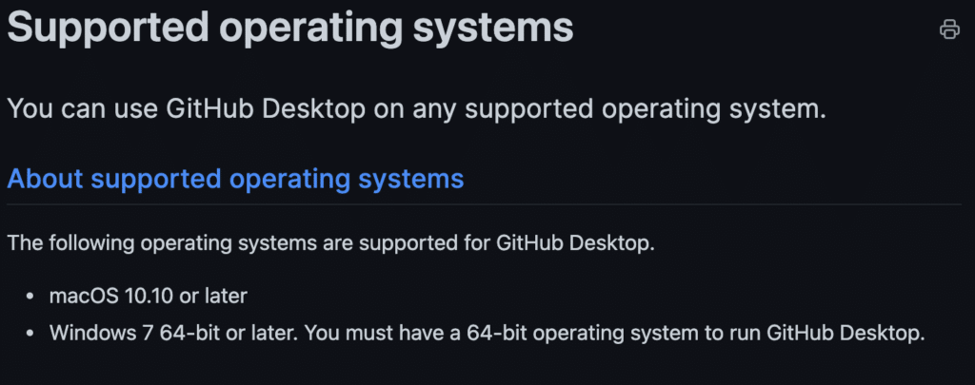GitHub Desktop zvanično podržava samo macOS i Windows

Kao projekat otvorenog koda, GitHub Desktop ima brojne viljuške koje se mogu instalirati i pokrenuti na različitim operativnim sistemima. Ali GitHub ih zvanično ne održava niti podržava, a svi problemi su podložni redovima problema i ograničenjima resursa njihovog održavaoca.

Kao jedan od jedinih pravih multi-platformskih Git GUI-ova na tržištu, GitKraken je ponosan što nudi zvaničnu Linux podršku za najšire prihvaćene distribucije. U GitKraken dokumentaciji možete videti „GitKraken trenutno podržava Ubuntu 16.04 LTS+, RHEL 7+, CentOS 7+ i Fedora 30+.“

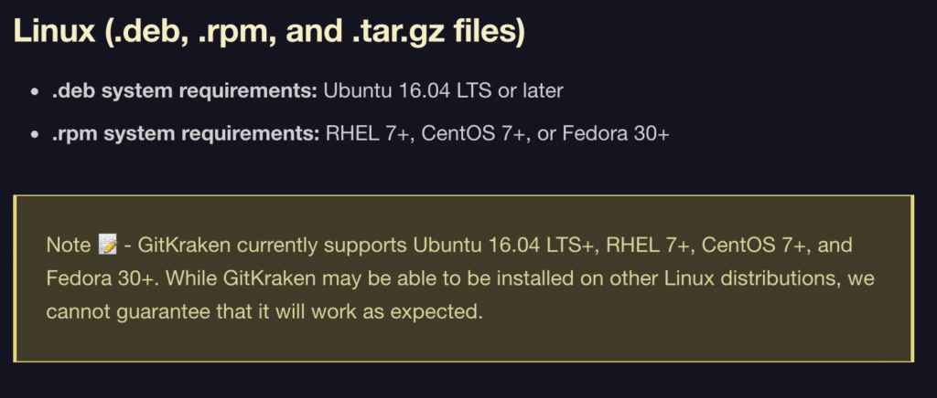

GitKraken trenutno podržava Ubuntu 16.04 LTS+, RHEL 7+, CentOS 7+ i Fedora 30+